УВАЖАЕМЫЕ РОДИТЕЛИ, БУДЬТЕ БДИТЕЛЬНЫ!!!
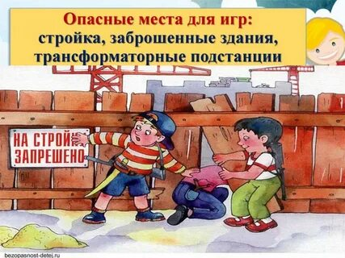
Проведите беседы со своими детьми о степени опасности нахождения на строительной площадке, в недостроенном, заброшенном здании. Научите детей говорить «нет» ребятам, которые хотят втянуть их в опасную ситуацию, например, зовут пойти посмотреть, что происходит на стройке, разжечь костёр, забраться на чердак дома и вылезти на крышу, спуститься в подвал).

Памятка
для родителей
об ОПАСНОСТИ игр
детей на объектах стройки и заброшенных зданий

Чем дольше здание находится пустым, тем опаснее оно становится.
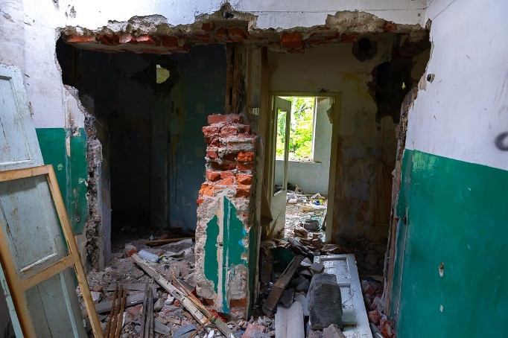

ПОМНИТЕ:
- Строительные объекты, дома, подлежащие сносу, аварийные и ветхие строения, заброшенные дома, вырытые котлованы, водонапорные башни, складированные строительные материалы могут привести к увечью и гибели детей.

- В таких местах собираются бездомные люди, люди с неадекватным поведением, участники различных неформальных групп, которые употребляют спиртные напитки, психотропные и наркотические вещества, а также вовлекают в это других.

- Нет ничего дороже человеческой жизни и здоровья!!!

